نظرية الكون التعاقبي 2
إعداد وترجمة د. جواد بشارة
مفتاح لمرحلة ما قبل الانفجار العظيم وتقصي مكونات الكون المرئي:
الثقوب الدودية، التعبير يجعلك تحلم، ولكن ما هي بالضبط مكانتها في العلم الحالي؟ هل يمكننا حقًا أن نأمل في السفر عبر الزمن والوصول إلى النجوم بفضلهم تمامًا مثل أبطال مسلسل بوابة النجوم Stargate أو Valérian؟ وماهي الخصائص المميزة، للثقب الدودي والسفر عبر الفضاء بين النجوم والمجرات واختراق الزمكان. زمكان مينكوفسكي، وجسر أينشتاين-روزن والثقوب الدودية وثقب ويلر-ميسنر الدودي، التفردات أو الفرادات في النسبية العامة واسطوانة Tipler، إشعاع هوكينغ، علوم ميكانيكا الكموم وتقلبات الفراغ، والسفر عبر الزمن، المصادم LHC في عام 2012: الثقوب السوداء والثقوب الدودية في المختبر؟ النسبية العامة لأينشتاين والكون حسب غوديل.
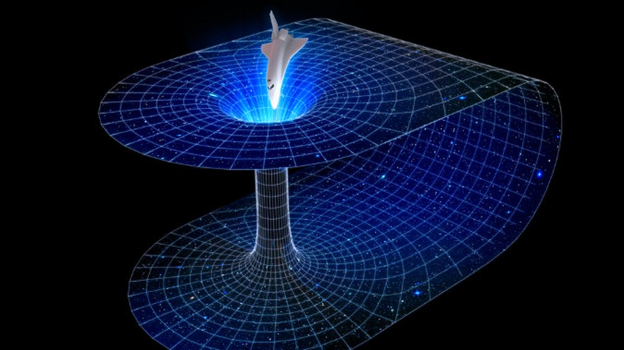
يستفيد الخيال العلمي بشكل كبير من السفر عبر الزمن بالإضافة إلى مفهوم الثقوب الدودية، وهي اختصارات في الزمكان تتجاوز السرعة القصوى للسفر بين النجوم التي تفرضها قوانين النسبية الخاصة.
هل هذا شيء مستحيل، هل محكوم علينا أن نرى آلات الزمن فقط أو "بوابات النجوم" في السينما؟ وكتب الخيال العلمي؟ الهدف من هذا الملف هو فحص ما هو موثوق وما هو غير موثوق من أحدث بيانات الفيزياء النظرية الحديثة. ستكون نظرية النسبية، خاصة تلك التي تتناول الجاذبية (أي النسبية العامة لأينشتاين) ، دليلنا خلال رحلتنا إلى طبيعة المكان والزمان.
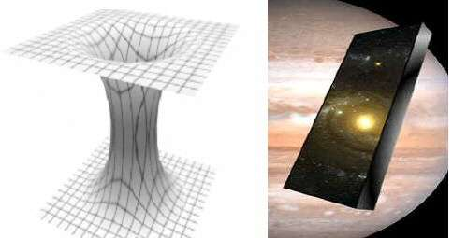
هل يمكننا السفر عبر الزمن بفضل الثقوب السوداء؟
سنحاول أولاً معرفة ما إذا كان السفر عبر الزمن أو الفضاء من ثقب أسود أمرًا واقعيًا. حتى وقت قريب، كانت هذه هي الطريقة التي سمح بها الخيال العلمي لشخصياته بالتحرر من حدود الزمكان l'espace-temps. من أجل ذلك سيتعين علينا استكشاف جزء من النسبية التي تتعامل مع التفردات أو الفرادات des singularités. سيتبين أيضًا أن فكرة السفر عبر الزمن باستخدام التأثيرات التي تنبأت بها النسبية العامة قديمة، على الرغم من أنه لم يكن هناك، حتى منتصف الثمانينيات أية مناقشات جادة حقًا حول كيفية الذهاب في السفر باستخدام التشوهات في بنية المكان والزمان.
زمكان مينكوفسكي L'espace-temps de Minkowski:
هناك علاقات عميقة بين مفاهيم النسبية الخاصة ومفاهيم نظرية ماكسويل لورينتز الكهرومغناطيسية. تاريخيا، كان أحدهما هو أصل الآخر. نحدد المجال الكهربائي على أنه بيانات شدة هذا المجال في أي نقطة في الفضاء. لماذا؟
دعونا نعطي أنفسنا كرة صغيرة محملة في نهاية زنبرك عند نقطة في الفضاء. إذا امتد الزنبرك (أو ضغط) سيقال إن هناك قوة كهربائية موجودة. بالامتداد، إذا تمكنا من تخيل سلسلة من الأجهزة من نفس النوع في كل مكان في الفضاء، سيكون لدينا عدد لا حصر له من قيم القوة التي يمكن ممارستها على أحمال الاختبار في نهاية الزنبركات. إذا تغيرت القوى بمرور الوقت، فيمكننا إذن وصف ديناميكيات كل منهم من خلال ديناميكيات مجال القوة la dynamique d'un champ de forces، حيث يكون المجال هو توزيع القوة هذا في أي نقطة في الفضاء. وبالتالي، فإن النظرية الكهرومغناطيسية هي، في بعض النواحي، النظرية الميكانيكية المتخفية كمجموعة غير محدودة ومتواصلة من النقاط الأولية المشحونة التي تمثل حالة المجال الكهرومغناطيسي في أي نقطة في الفضاء.
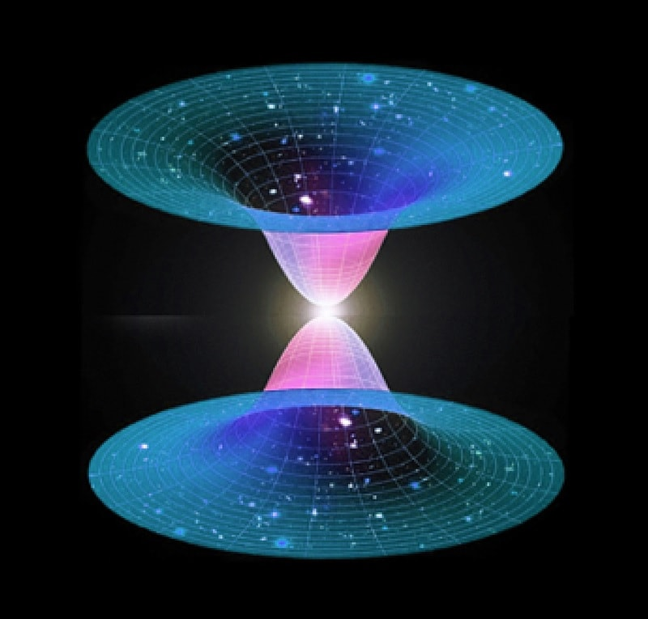
مفهوم الزمكان Le concept d'espace-temps:
ما رآه أينشتاين هو أن هذه الميكانيكا المقنعة، المتعلقة بإمكانية انتشار موجة ضوئية، كانت متناقضة مع ميكانيكا نيوتن المعتادة. من أجل حل هذا التناقض، تم دفعه إلى التشكيك في مفاهيم الزمان والمكان في الفيزياء الكلاسيكية. لهذا يجب أن نأخذ في الاعتبار عددًا لا نهائيًا من المراقبين في كل نقطة في الفضاء وأن نمتلك، بدلاً من الجهاز الموصوف سابقًا، مسطرة وساعة وإجراء قياسات للوقت والمكان لكل حدث مادي. كل هذه الأحداث، مثل انفجار أو وصول قطار إلى محطة، حيث يتم تنسيق قيم الزمان والمكان، هو بالضبط ما يسمى الزمكان. بهذه الطريقة، ومن خلال تعديل الصلاحية العالمية لتدفق الزمن والقيم المكانية المنسوبة إلى الأحداث، يمكن للمرء حل التناقضات بين ميكانيكا نيوتن والكهرومغناطيسية لماكسويل. كان هذا على سبيل المثال هو الحال مع ثبات سرعة الضوء لجميع المراقبين، والذي أظهرته تجربة ميكلسون مورلي. هذا الثبات هو مصدر تحولات لورنتز الشهيرة transformations de Lorentz، والتي تنبع مباشرة من المطلب التالي: يجب أن يظل مجال الضوء واحدًا عند الانتقال من إطار مرجعي في حركة مستقيمة منتظمة إلى أخرىréférentiel en mouvement rectiligne uniforme à un autre.
هندسة الزمكان La géométrie de l'espace-temps:
وهكذا قادت النظرية التي تم الحصول عليها من تجربة مينكوفسكي – كلاين، إلى إدخال هندسة جديدة لأحداث العالم، وهي هندسة الزمكان. يمكن اعتبار جميع تأثيرات النسبية الخاصة لأينشتاين مشتقة من هذه الهندسة. في الواقع، تشكل هذه التحولات ما يسمى بالمجموعة un groupe ونعلم منذ فيليكس كلاين أن مجموعة من التحولات المعطاة يجب أن تتوافق مع هندسة معينة. وفقًا لبرنامج إيرلانغين Erlangen الشهير لكلاين، يمكننا بالتالي دراسة الهندسة بعمق إذا عرفنا مجموعتها الأساسية من التحولات. بالمقابل، إذا علمنا أن المعادلات ثابتة وفقًا لمجموعة معينة، فيمكننا ترجمة محتوى هذه المعادلات هندسيًا بطريقة محددة.
تسمى النظرية العامة التي تربط بين المجموعات والأشكال الهندسية في أواخر القرن التاسع عشر بنظرية الثوابت أو اللامتغيرات théorie des invariants. لذلك كان من الطبيعي أن يستخدم مينكوفسكي مساحته بشكل منهجي لمناقشة عواقب اكتشافات أينشتاين على مجموعة القوانين التي تحكم الظواهر في المكان والزمان. لن نفاجئ القارئ المبتدئ نوعًا ما بالإشارة إلى أن نظرية الثوابت تستخدم بطريقة مركزية مفهوم الموترات de tenseurs، التي تكون نواقلها les vecteurs حالات خاصة. على الرغم من تقديم مينكوفسكي نفسه لها، إلا أنه لن يقال الكثير عنها هنا.
ولكن من المهم أن نرى بالفعل أنه يمكننا إشراك الموجهات الرباعية quadrivecteurs في هذه الهندسة رباعية الأبعاد géométrie quadridimensionnelle والتي هي التعميم الطبيعي للفضاء.
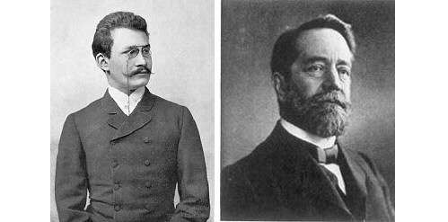
وضع هيرمان مينكوفسكي وفيليكس كلاين نظرية لأسئلة معينة حول مفهوم الزمكان.
دياغرام أو مخطط الزمكان Le diagramme d'espace-temps

إحدى الطرق القوية جدًا للقيام بالنسبية هي تقديم مفهوم مخطط الزمكان.
تتعلق بهذا المفاهيم الأساسية الثلاثة التالية:
- 1 °) المقياس La métrique
وهو يحدد قيمة مربع قاعدة العداد الرباعي بين نقطتين من الزمكان. نتحدث عن فاصل زمني بين حدثين في كل نقطة من هذه النقاط ويتم التعبير عنها في إطار مرجعي معطى بواسطة:
باستخدام "المصفوفة" أدناه، المقابلة بدقة لمقياس الزمكان، يمكننا إعادة كتابة الفترة السابقة بالشكل:
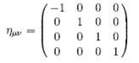
منذ أينشتاين، نعتمد الاتفاقية التالية لمثل هذه التعبيرات. يشير وجود الفهارس المتكررة لأعلى ولأسفل في الواقع إلى تجميع في الفهرس بكل القيم، z. 0,1,2,3 pour t,x,y,z
نتحدث أيضًا عن موتر متري tenseur métrique لـكي نقوم من خلاله بتغيير الإطار المرجعي، للتبديل إلى الإطار ذي الترجمة المستقيمة المنتظمة بسرعة v فيما يتعلق بالثاني، يتم إعطاء قيم جديدة لإحداثيات الأحداث السابقة. ومع ذلك، فإن الفاصل الزمني الذي يحدده المقياس لا يتغير، فهو على وجه التحديد ثابت في ظل تحولات لورنتز. هي تعبيرات هذه التحولات الشهيرة (وضعنا ج = 1 on a posé c=1) يتم التعبير عنها بالشكل أعلاه أو مع- 2 °) مخروط الضوء Le cône de lumière إذا أردنا تمثيل وميض من الضوء ينبعث عند نقطة في الزمكان، ويتوافق مع مجال متسع من الضوء، فمن الملائم إزالة بُعد من الفضاء. يمكننا بعد ذلك تمثيله بواسطة مخروط كما في الرسم التخطيطي للزمكان أدناه. مع مرور الوقت، ينمو مجال الضوء وهذا يتوافق بشكل جيد مع زيادة حجم جزء من هذا المخروط.
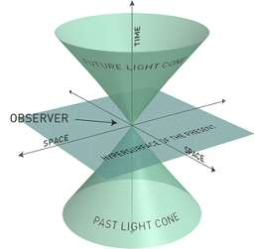
مخروط الضوء، يُرى وفقًا لمراقب (راصد) في نقطة في الفضاء. مع مرور الزمن، ينمو مجال الضوء. يمثل المخروطان الماضي (مخروط الضوء الماضي) والمستقبل (مخروط الضوء المستقبلي) على إحداثي الزمن.
كما كما ذكرنا سابقًا، يمكن للمرء تقديم حساب مع نواقل تعمم ذلك في فضاء فيزياء ما قبل النسبية. سنتحدث بعد بذلك عن الموجهات الرباعية، وأبسط مثال هو بالطبع الذي يربط بين حدثين في الزمكان وبالتالي نقطتين في فضاء مينكوفسكي.
إذا أخذنا مربع القاعدة لمثل هذا المتجه vecteur، فإننا نعود إلى الفاصل الزمني بين الزمكان. لنأخذ موقع المراقب في الرسم البياني أعلاه كأصل. اعتمادًا على ما إذا كانت النقطة الأخرى داخل مخروط الضوء أم لا، سيكون لدينا الفروق التالية:
• داخل الفاصل الزمني سالب، ويقال إنه من نوع الوقت ويتوافق مع إمكانية تأثير المراقب بطريقة أو بأخرى على ما سيحدث في المستقبل في هذه المرحلة؛ • على مخروط الضوء، يُقال أن الفاصل الزمني هو صفر ويتوافق مع إمكانية التأثير على المستقبل للمراقب عن طريق إرسال إشارة بسرعة الضوء نحو النقطة المعتبرة؛ • خارج مخروط الضوء، يكون الفاصل الزمني موجبًا ويقال إنه من النوع الفضائي. لا يمكن أن تكون هناك علاقة سبب وتأثير بين المراقب والنقطة قيد النظر لأن هذا قد ينطوي على تجاوز سرعة الضوء عند إرسال إشارة.
بشكل عام، تحتوي جميع الموجهات الرباعية على مربع معياري له قيمة تقع في الفئات الثلاث الموصوفة سابقًا. سيقال على التوالي الزمن، معدوم (أو ضوء)، الفضاء.
أخيرًا، يحدد المخروطان على التوالي المناطق الماضية والمستقبلية التي يمكن أن تكون على علاقة سببية مع المراقب.
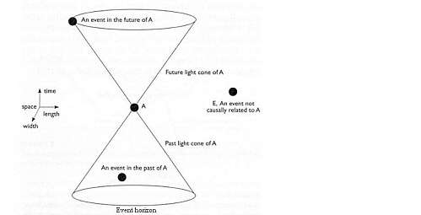
يحدد المخروطان على التوالي المناطق الماضية والمستقبلية التي يمكن أن تكون على علاقة سببية مع المراقب.
- 3 °) التركيب السببي أو البنية السببية La structure causale
إنه مفهوم ذو أهمية قصوى بالنسبة لبقية البحث، ويمكننا حتى القول إنه يسبق فكرة المقياس عندما نريد بناء هندسة الأحداث الزمانية المكانية. لهذا، نقدم مجالًا حقيقيًا من أقماع الضوء في كل نقطة من زمكان مينكوفسكي. بالمناسبة، نتذكر أنه في الفيزياء، المجال هو ارتباط كمومية رياضياتية، مثل رقم أو ناقل، في كل نقطة في الفضاء. ومن الأمثلة المعروفة درجة الحرارة والضغط وسرعة الرياح. في الحالة الحالية، يجعل المقياس من الممكن بناء مخروط في كل نقطة من الزمكان.
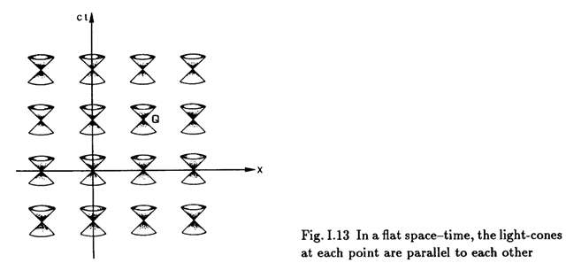
عندما يكون الزمكان مسطحًا وثابتًا، تكون جميع الأقماع ثابتة "بشكل صارم". مقتطف من تقرير Cern الأصفر 91-06.
يمكننا بعد ذلك إدخال الساعات والقواعد ومجموعات المنحنيات في الزمكان، أي المسارات الزمانية المكانية للأشياء الموجودة فيه. نتحدث عن التطابقات لمثل هذه المجموعة من المنحنيات عندما تكون متوازية إلى حد ما، تذكر هذا المصطلح. الضوء عبارة عن ساعة (نبضة) ومسطرة طبيعية (طول موجي) والتي من السهل قياس خصائصها بدقة، ستكون مسارات شعاع الضوء مهمة جدًا لعرض خصائص الزمكان. سيلعبون دورًا مشابهًا للدور الانسيابي في الديناميكا المائية لتفسير ظاهرة ميكانيكا الموائع.
يجري الحديث عن تطابق المنحنيات congruence de courbes لكل من الخطوط الحالية ومسارات الفوتونات في الزمكان. إن بنية الأحداث في الزمان والمكان، وكذلك ديناميكياتها - لأننا نتعلم من النسبية العامة، هذا منحنٍ وقابل للتغيير - تتم ترجمته من خلال بيانات هذه الساعات والقواعد. حقل مخروطي حقيقي في كل نقطة من الزمكان. عندما يكون الزمكان مسطحًا وثابتًا، تكون جميع الأقماع ثابتة "بشكل صارم" (انظر الرسم البياني أعلاه). لن يكون هذا هو الحال عندما يكون الزمكان منحنيًا ويعتمد على الوقت.
ملخص نظرية الزمكان لمينكوفسكي Résumé de la théorie de l'espace-temps de Minkowski:

باختصار، تستند نظرية الزمكان عند مينكوفسكي على:
• فكرة الحدث.
• القواعد والساعات.
• مخاريط الضوء.
• فاصل الزمكان المحدد بواسطة مقياس؛
• خطوط الكون مع تطابقات المنحنيات.
إن النتيجة الأكثر إثارة لهذه الهندسة للزمكان هو تمدد الزمن الذي يتضح من مفارقة التوأم لـ لانجفان le paradoxe des jumeaux de Langevin.
هذا هو المثال المعروف لتوأمين، أحدهما يبقى على الأرض بينما يقوم الآخر برحلة ذهابًا وإيابًا بسرعة قريبة من الضوء بين الأرض ونقطة على بعد 20 سنة ضوئية على سبيل المثال. عندما يعود إلى الأرض، سيكون قد مر ما يقرب من 40 عامًا على الأرض بينما قد يكون عمره بضعة أيام فقط.
هذا ليس خيالا علميا! تم استخدام الساعات الذرية فائقة الدقة في رحلات الطائرات والصواريخ حول العالم لتأكيد صحة المبدأ (تباطؤ الزمن مع السرعة)، ولم يتم التحقق باستمرار من هذه الظاهرة فحسب، بل تم التحقق من صحة التنبؤات الدقيقة لمعادلات النسبية لأينشتاين. ناهيك عن اضمحلال الميونات muons في الأشعة الكونية أو في المسرعات التي تعيش لفترة أطول لمراقب ثابت على الأرض لأنها تتحرك بسرعة بالنسبة له. مرة أخرى، الاتفاق مع تنبؤات معادلات النسبية أمر رائع.
يعد هذا التمدد الزمني أمرًا بالغ الأهمية لأي شخص يريد أن يفهم كيف يمكن استخدام الثقب الدودي للسفر عبر الزمن على النحو الذي اقترحه كيب ثورن في أواخر الثمانينيات.
مصادر
النسبية العامة لأينشتاين
ملف - التفردات أو الفرادات، والثقب الدودي والسفر إلى الزمكان

